Чем можно заниматься сегодня
Тема недели: «Мир вокруг нас «Мир фигур»
20.04.2020
Лепим вместе: «Разноцветные мячики для куклы Кати» - покажите ребенку, как слепить мячик из пластилина. Предложите ребенку оторвать маленькие кусочки пластилина, скатать их между ладонями. Обыграйте поделку. Похвалите ребенка.
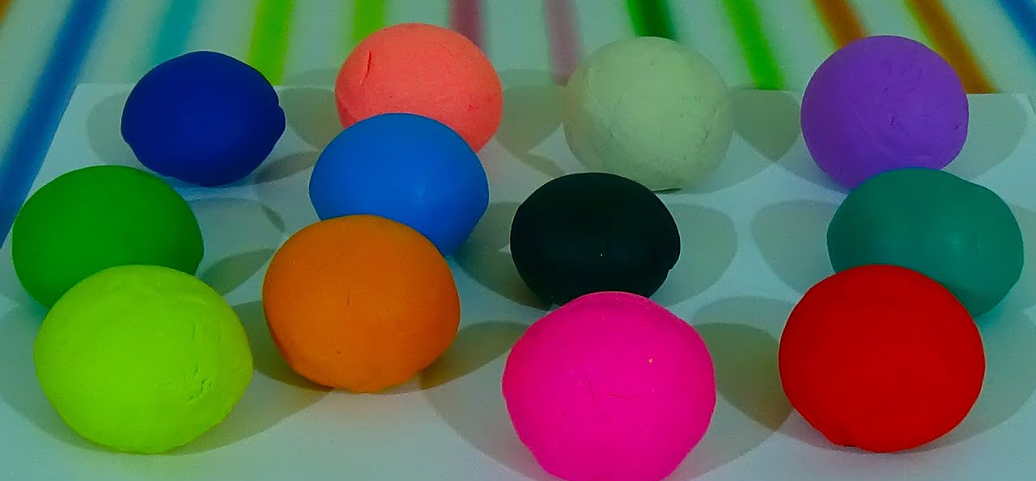

Прочитайте ребенку и пожеланию выучите стихотворение
Лема Б.
Мячик сделан из резины.
Об пол бью его рукой –
Он взлетает, как пружина,
Пляшет, точно заводной.

Поиграем с мячиком: «Сбей кегли»
Покажите ребенку, как нужно сбивать кегли. Дайте мяч ребенку и попросите сделать то же самое. Сопровождая игру следующими словами:
Посмотри, какие кегли
Ровно-ровно в ряд стоят!
К ним направим мяч умело
И они уже лежат!
Это прекрасная игра для отработки меткости и навыков катания мяча.
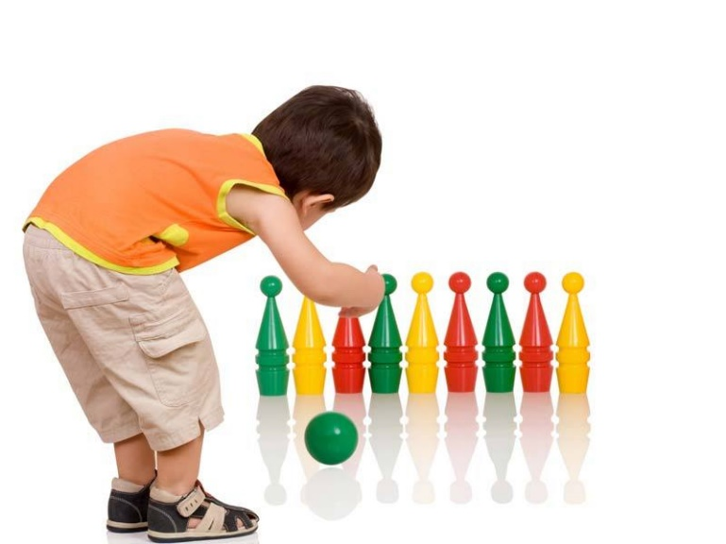

21.04.2020
Составляем рассказ: Придумывание сказки «Круг и квадрат – сказка на новый лад.
Вспомните сказку теремок, замените героев на геометрические фигуры. Вместе с ребенком придумайте новую сказку. Обязательно похвалите ребенка.

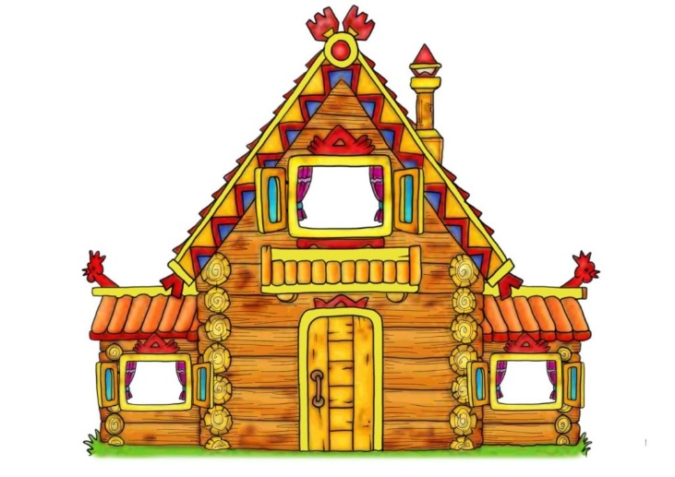

Поиграем: Дидактическая игра «Заплатка для коврика».
Содержание игры:
Объясните ребенку, что нужно найти фигуру нужного цвета и формы, чтобы починить коврик. Попросите ребенка найти зеленый квадрат и положить его на нужный коврик.
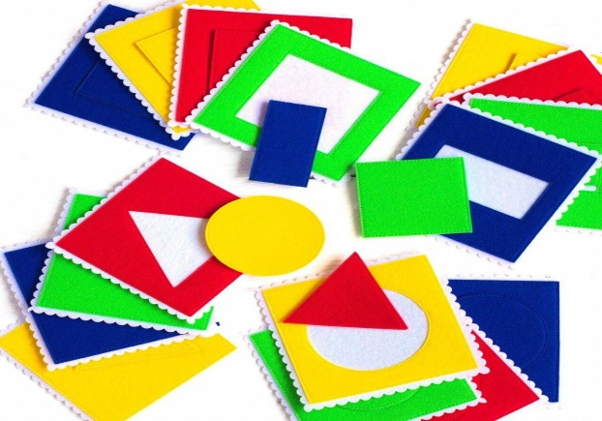

Прочитайте ребенку стихотворение
Посмотрите-ка вокруг!
Пальчиком рисуем круг.
Куклы были вместе в ряд,
А теперь в кругу сидят.
Наше солнышко в окне -
Золотой круг в вышине.
Круглый мячик здесь лежит,
В ручки к вам он поспешит.

22.04.2020
Поиграем: Дидактическая игра: «Картинка из геометрических фигур»
Приготовьте для игры вырезанные из картона геометрические фигуры.
Содержание игры:
Предложите ребенку выложить из геометрических фигур картинку. При затруднении помогите ребенку или предложите образец, схему. Похвалите ребенка.

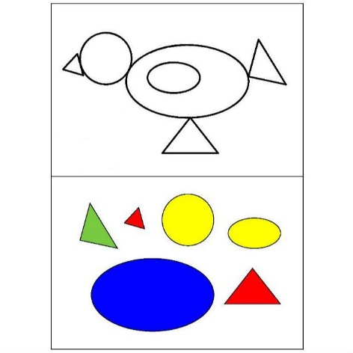

Поиграем: Игра «Собери фигуру из частей»
Содержание игры:
Попросите ребенка из частей собрать квадрат (круг, треугольник). Похвалите ребенка.
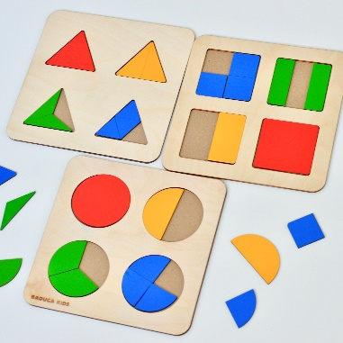
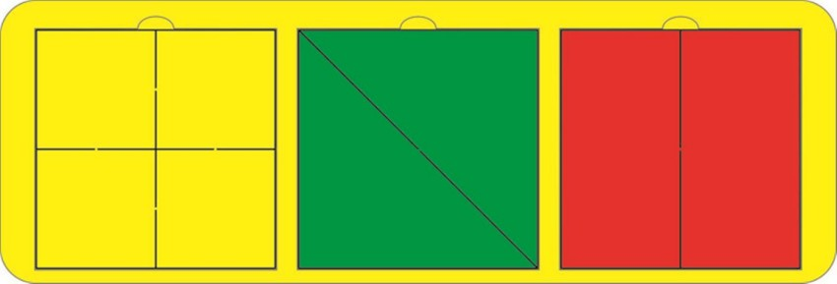

Отгадываем загадки вместе:
Нет углов у меня
И похож на блюдце я,
На тарелку и на крышку,
На кольцо, на колесо.
Кто же я такой, друзья?
Назовите вы меня! (Круг)

Он давно знакомый мой,
Каждый угол в нем прямой.
Все четыре стороны
Одинаковой длины.
Вам его представить рад,
А зовут его… (Квадрат.)

23.04.2020
Читаем вместе: прочитайте ребенку стихотворение А. Бордовского «Солнечный зайчик». Поиграйте с ребенком, пусть посветит на стену фонариком, чтобы получился солнечный зайчик (или попробует поймать солнечный зайчик). При желании выучите стихотворение. Похвалите ребенка.
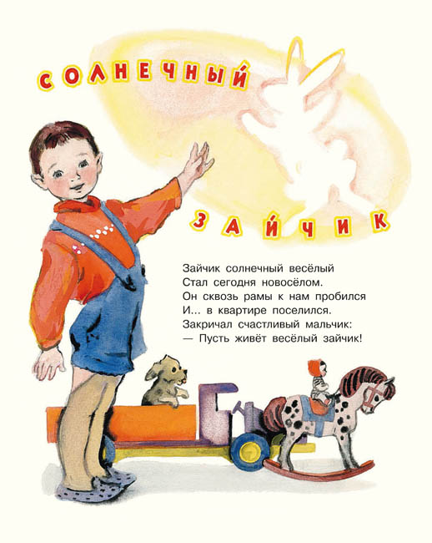

24.04.2020
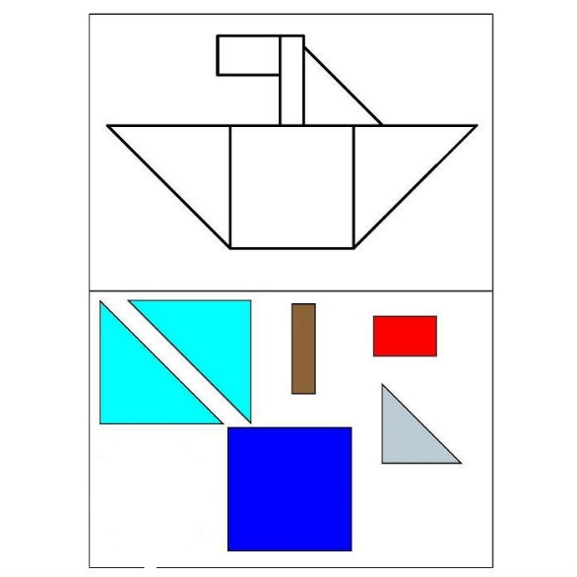
Аппликация: «Кораблик» - покажите ребенку как можно с помощью геометрических фигур выложить кораблик. Напомните правила работы с клеем. Приклейте вместе с ребенком на лист бумаги кораблик. Похвалите ребенка.

Учим вместе стихотворение: А. Барто «Кораблик»
